八年级生物学业水平测试模拟卷
姓名：____班级：____考号：____ 得分:____
（本试卷共100分。考试时间120分钟。）
血液循环
一、选择题
1.（2011孝感）9.婴幼儿输液可选择头皮作为针刺部位，在这种情况下，药物随血液循环到达患病部位前可能没有流经的血管是（ B ）
A.上腔静脉 B.下腔静脉 C.主动脉 D.肺动脉
二、识图问答题
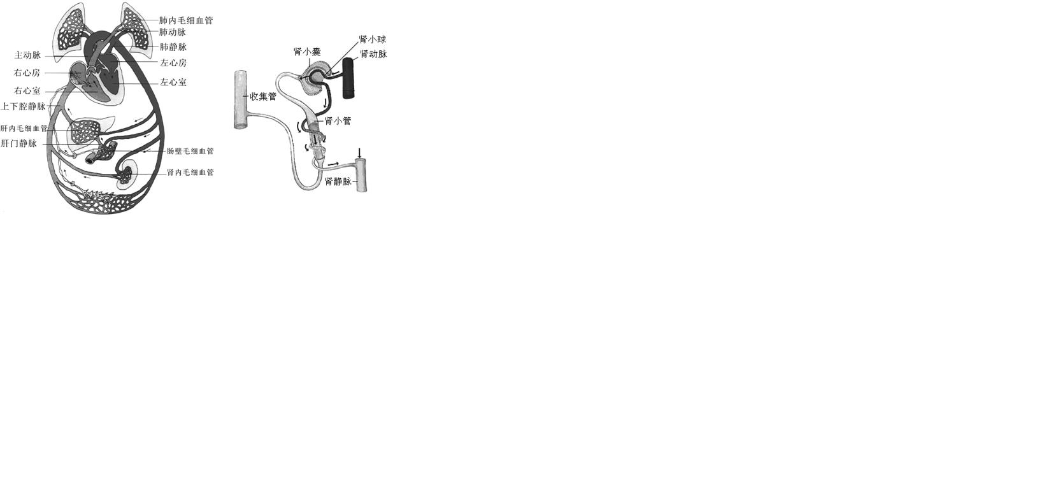
1. （2009·恩施中考）图3为人体血液循环示意图和尿液形成示意图。请据图回答下列问题：
图3

⑴某人患膝关节炎，医生采用上肢静脉输液的方法进行治疗。输液一段时间后，在患者尿液中也检测到药物。根据上图，请指出血液中的药物排出经过的途径是：上腔静脉→右心房→右心室→肺动脉→肺内毛细血管→肺静脉→左心房→左心室→ 主动脉→ 肾动脉→肾小球→肾小囊→肾小管→收集管→输尿管→膀胱→尿道→体外。
⑵医生对该病人进行输液治疗的同时，还给病人开了口服中药进行治疗。请问中药有效药物成分最先进入本题血液循环示意图的肠壁毛细血管（填图中血管名称）。
⑶医生对该病人进行上述方法治疗的同时，还用一种中药膏外敷在病人的膝关节，并用一种可以发热的灯具对着膝关节进行烘烤。请问这种外敷的中药膏中的药物有效成分是如何穿透皮肤进入发病部位的？药物通过皮肤表面的汗腺和皮脂腺的导管及毛孔向内渗透的。
⑷上述用发热的灯具对着膝关节进行烘烤对治疗关节炎有何作用？促进局部血液循环（或者微循环）；可以促进皮肤的汗腺、皮脂腺及毛孔扩张，有利于药物向内渗透.。
2.（2011杭州）24．（6分）人体是一个统一的整体，物质在体内的运输与循环系统有着密切的关系。右图是人体血液循环示意图，请据图回答下列问题：
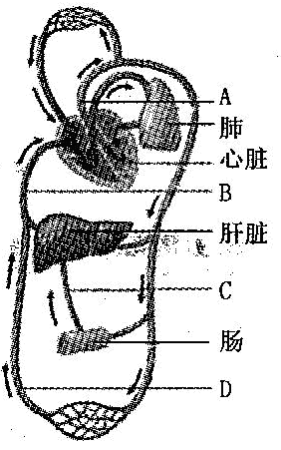

(1)血管A的名称是主动脉，它与心脏的左心室相连。
(2)血液流经肺后，静脉血变为动脉血。
(3)餐后两小时；A、B、C、D四处血液中血糖含量最高的部位是C（填字母标号）。
3.(2011临沂)3. （5分）食物进入人体后，经人体的消化、吸收、利用并形成残渣和废物被排出体外，下图示相关的一部分生理过程，请结合所学知识，回答问题。

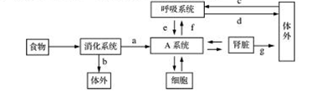

（1）食物中的蛋白质，在消化道内被消化的场所包括胃、小肠，消化后的产物经过过程【a】吸收进入A系统。
（2）在A系统内，血液只能按照一定的方向流动，而不能倒流，其主要原因是心脏和血管中有瓣膜。
（3）经过【e】和【f】过程，血液性质的变化是静脉血变为动脉血。
（4）图示中属于排泄的途径是哪几条？d、g（填字母）。
4.（2011南安）40．右图为人体血液循环模式图，请据图回答。（8分）
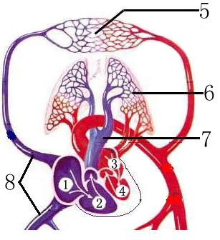

（1）人体血液循环分为体循环和肺循环，图中能完整表示出的是肺循
环，该循环的起点是 右心室。
（2）在心脏①与②、③与④之间，有防止血液倒流的瓣膜，保证血液在心脏只能从心房→心室→动脉。
（3）当血液流经肺泡周围的6 毛细血管时，血液中的氧气将会增加（填“增加”或“减少”），血液变为动脉血。
- (2011湘潭)36．（5分）下图为人体组织细胞的生活与部分器官、系统的关系图,①～
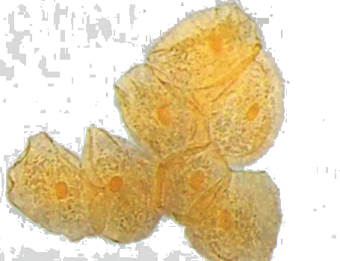
组织细胞
消化系统
呼吸系统
泌尿系统
皮肤
内分泌系统
循环系统
①
②
④
⑤
③

⑤表示生理活动过程或物质，请回答问题:
（1）图中①表示营养物质由消化道壁吸收进入循环系统，此过程主要在消化道的小肠 部位进行的。
（2）②表示氧气，经肺泡内的气体交换之后，流经肺部的血液中氧气含量增加（增加、减少），血液由静脉血变为动脉血。
（3）⑤是由内分泌系统分泌的激素，直接进入血液，对人体生命活动起调节作用。
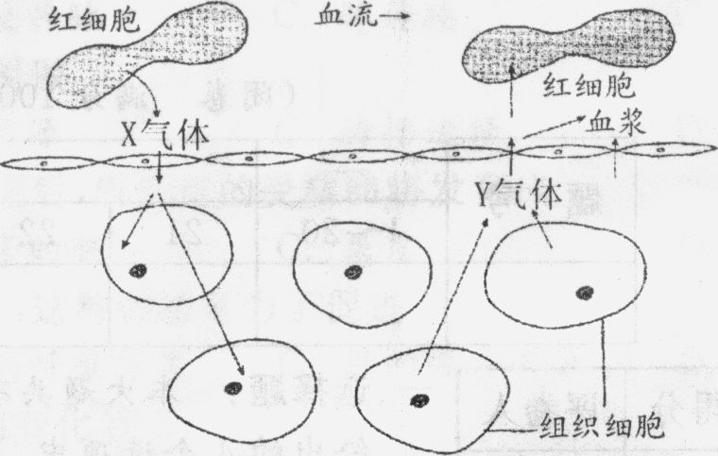
6.（2009·宜兴学业考）下图是人体内血液与组织细胞之间的气体交换示意图。请据图回答下列的问题：

（1）图中血管是毛细血管，你的判断理由是 红细胞呈单行通过。
（2）图中X表示的气体是氧气，Y表示的气体是二氧化碳。
（3）Y气体是人体细胞的呼吸作用释放，该作用的重要意义是为生命活动提供能量。
【解析】此题主要考查毛细血管的特点和血液与组织间的物质交换知识。图中的血管中的红细胞是单行通过的，以此可以判断该血管是毛细血管。毛细血管壁薄、血流速度慢，有利于血液与组织细胞间的物质交换。血液中红细胞携带氧，组织细胞生命活动通过呼吸获得能量，并产生了二氧化碳。这样血液和组织液中氧和二氧化碳的浓度就有所不同，从而发生了扩散作用，氧气扩散到组织细胞，组织细胞产生的二氧化碳扩散到血液。
7.（2011黄冈）7.（6分）下面是人体消化、呼吸、泌尿、循环系统生理活动示意图，请据图回答以下问题：
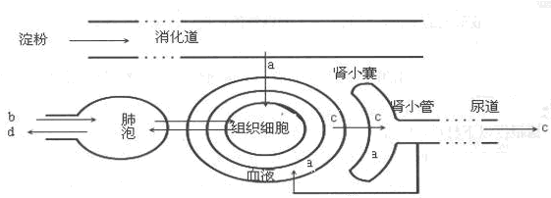

（1）图中a代表物质是葡萄糖，它通过消化道壁进入循环系统的过程叫做吸收；该物质随血液循环首先到达心脏的腔室是右心房。
（2）在组织细胞中，物质a被彻底氧化分解的过程主要是在细胞内线粒体中进行的。（3）图中d体表的气体从肺泡排出体外，在此过程中，膈肌所处的状态是舒张。（选填“收缩”或“舒张”）
（4）健康人尿液的形成过程中，下列液体中尿素深度最高的是C。
A.血浆 B.原尿 C.尿液
8.（2011潍坊）27.（8分）以下是与人体生理活动相关的一系列问题，请根据所学的生物学知识作出解释：
(1)人体内的气体交换包括两个过程，分别是肺泡内的气体交换和组织内的气体交换。
(2)给病人输液时，一般采用静脉注射，这是因为静脉一般分布在身体的表层，并且在静脉中有防止血液倒流的瓣膜；血液中运输氧气的是 红细胞。
(3)当人的尿液中被检验出红细胞和蛋白质时，说明肾小球通透性增大。
(4)原尿中的葡萄糖，经肾小管的重吸收作用回到毛细血管中，需穿过4 层细胞膜。
(5)请将右图A、B、C、D四条血管与心脏上相应的血管连接起来
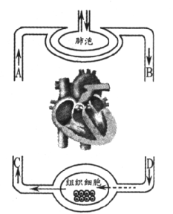
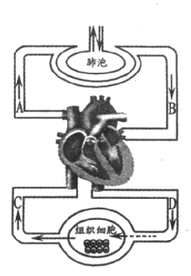

参考右图

9.（2011泉港区）41、2010年4月14日7时49分，清海玉树县发生了7.1级大地震。在这场自然灾害面前，灾区群众与全国人民众志成城，抗震救灾。请你结合
下图及所学生物学知识，解答地震中伤员救援的一些问题：(8分)
（1）地震发生后，不论是自救还是他救，都必须保持呼吸系统的畅通，才能保证氧气的供给。氧气从外界到达组织细胞需依次经过气体交换(即肺与外界的气体交换)、肺泡内的气体交换、气体在血液中的运输、组织间的气体交换四个过程。
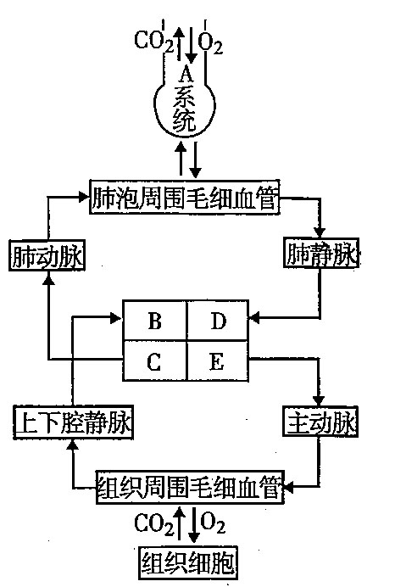

(2)某伤员被救出时，下肢受伤，血液喷射而出，救援人员应在他下肢的近(填“近”或“远”)心端用止血带止血；若该伤员失血过多，需立即输血，应以输同型血为原则。 若血型不合，受血者体内红细胞会凝聚成团，阻碍血液循环。当血液流经肺部毛细血管时,通过气体交换,血液将变为含氧较多,颜色鲜红的动脉血.
(3)从废墟中救出的伤员需点滴葡萄糖注射液，葡萄糖随血液流动最先到达心脏的右心房，血液流经葡萄糖物质明显减少，最终送达全身细胞组织，供呼吸作用分解有机物(有机物或无机物)，释放能量为生命活动提供动力。
10．（2009·广东中考）右图为人体血液循环示意图，据图回答以下问题:
（1）写出图中下列标号中结构名称：A左心室：E肺动脉。
（2）通过F处气体交换后，血液由静脉血变成动脉血。
（3）临床上常给肺炎病人点滴青霉素，青霉素随着血液的流动
最先到达心脏的C 。（只填字母代号，不能填结构名称）
（4）被子植物的茎中也有在功能上类似血管的结构，请写出这些结构的名称导管 和 筛管。

